**Отчет проведения новогоднего праздника**

**с детьми – инвалидами**

**в Аймакинской школе 22.12.2018 г.**

22 декабря 2018 года в Аймакинской школе прошла традиционная Новогодняя елка для детей-инвалидов. Новогоднее представление подготовили и провели вожатая и учителя учащихся. Одноклассники детей - инвалидов подготовили для них подарки и худ. номера.

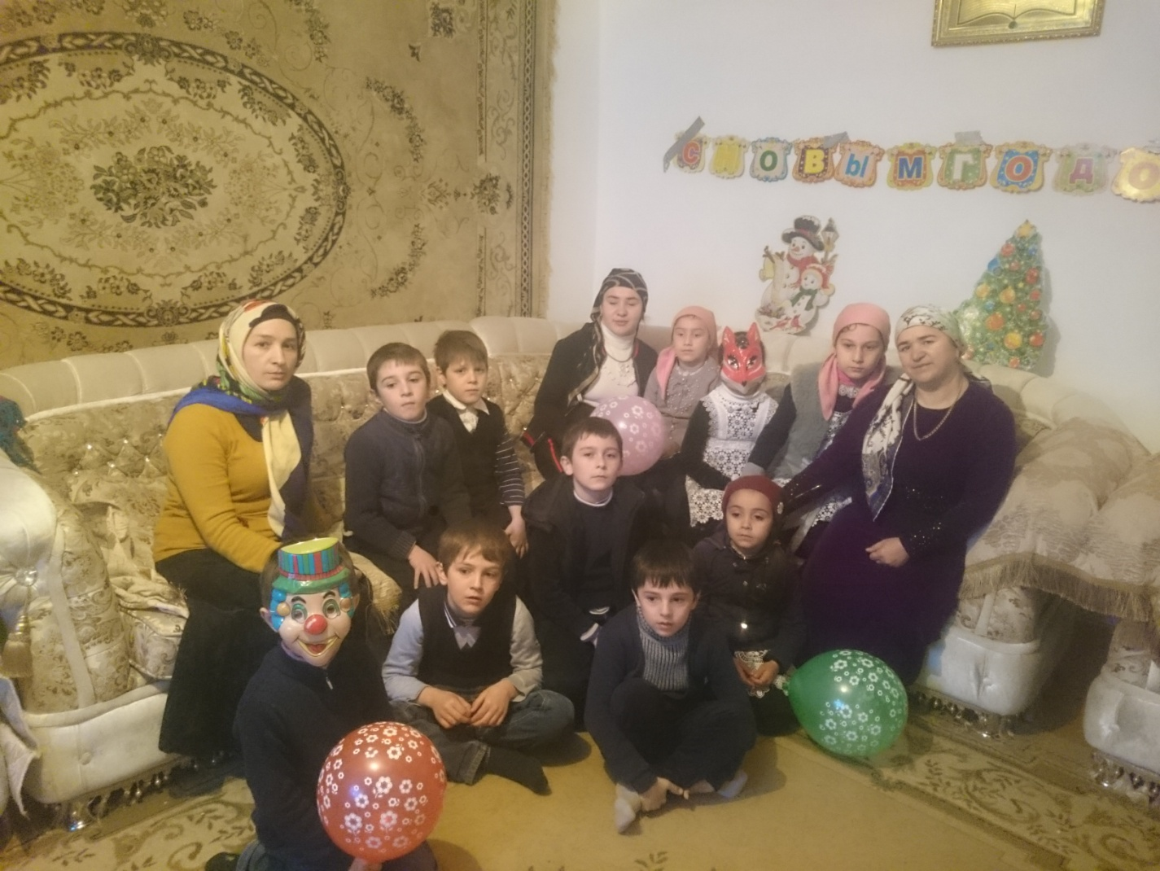

Праздник был полон улыбок, детского смеха и отличного настроения.

Что может быть приятней, чем дарить радость детям!

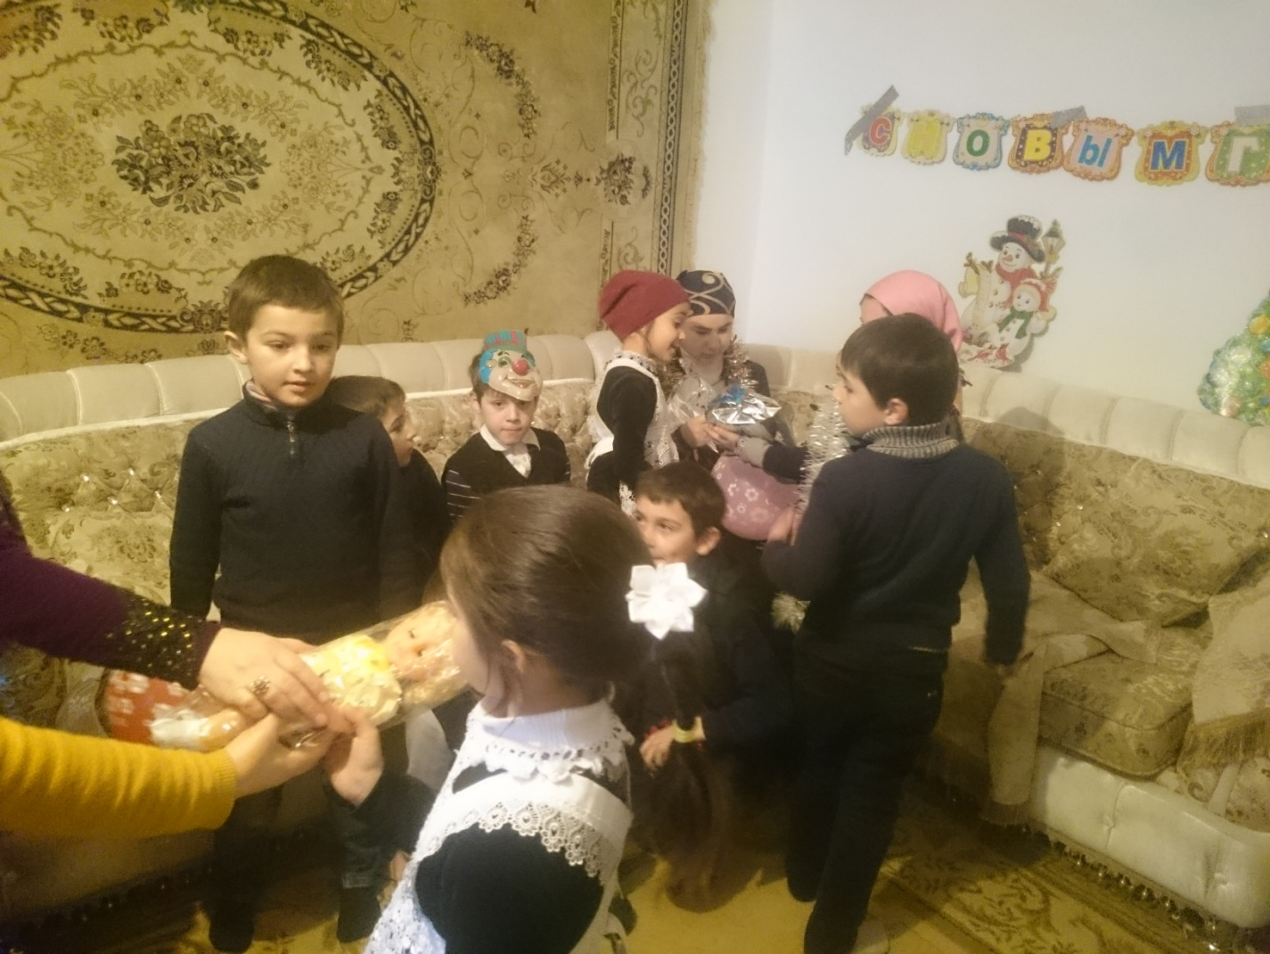

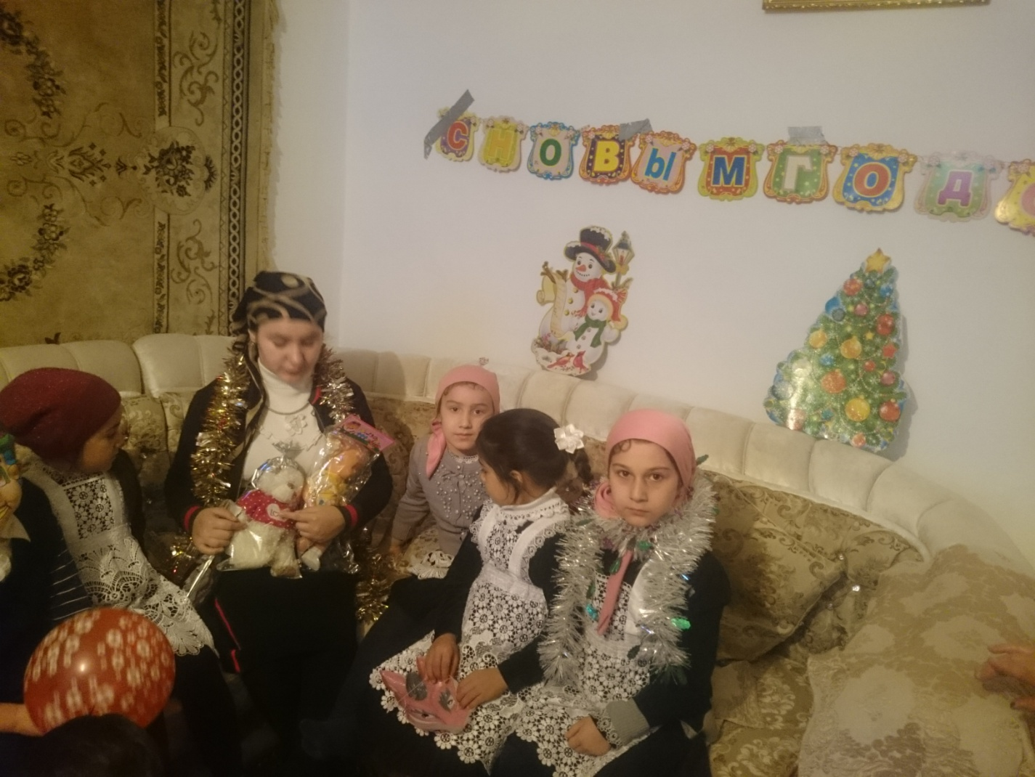

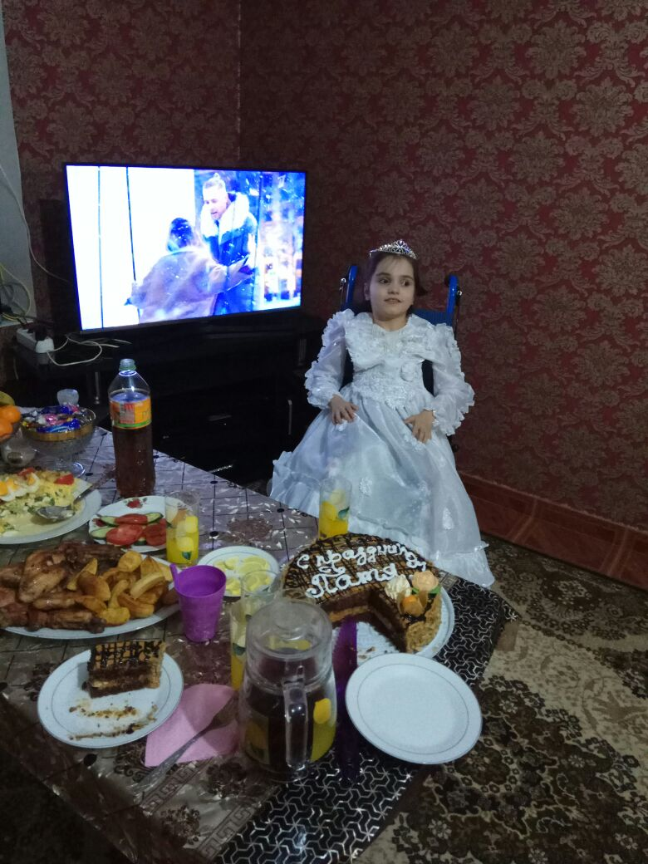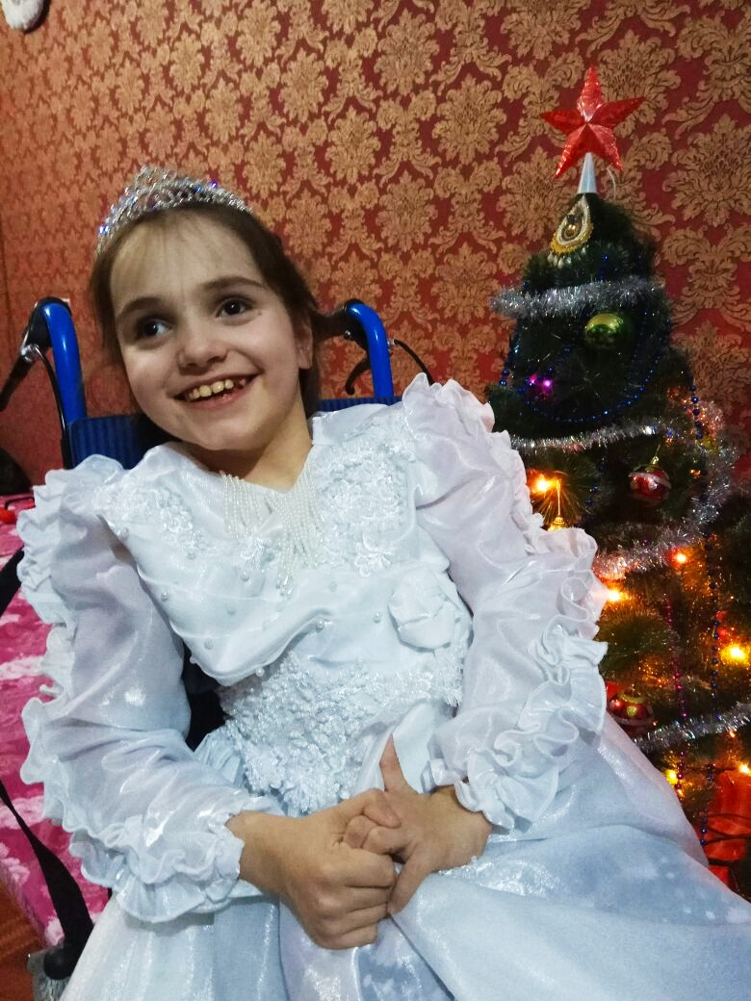

Вожатая ____________/Хабиева М. Х./